**Уважаемые жители!**

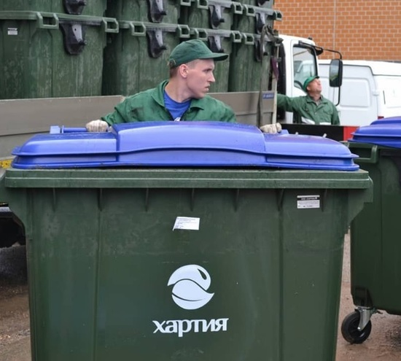Управляющая компания информирует Вас о том , что **с 01 января 2019 года в оплате ЖКУ появится новая услуга:** **обращение с твердыми коммунальными отходами (ТКО)**.

По итогам проведенного Министерством экологии и природопользования Московской области конкурсного отбора региональных операторов по обращению с твердыми коммунальными отходами на территории городского округа Балашиха определена компания, которая будет осуществлять деятельность по сбору, транспортировке, обработке , утилизации ,обезвреживанию и размещению отходов- **ООО «Хартия».**

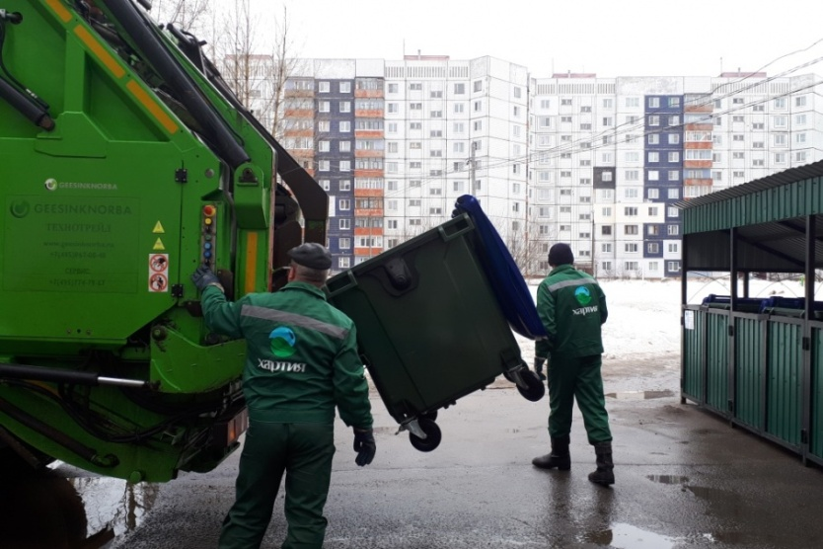  Об изменениях в тарифах ЖКУ, мы проинформируем Вас после того, как будет опубликовано Постановление Администрации г.о. Балашиха.

Согласно статье 157 Жилищного кодекса РФ размер платы за коммунальные услуги (в том числе  ТКО), рассчитывается по тарифам, установленным органами государственной власти субъектов Российской Федерации в [порядке](consultantplus://offline/ref=E908F321C971A169D7C651F0EF5D846D59CFF128BFACC48D4B2EFCF505FA8C5D934E7C32E4c5B4N), установленном федеральным законом, исходя из объема потребляемых коммунальных услуг, определяемого исходя из нормативов потребления коммунальных услуг (в том числе нормативов накопления ТКО), утверждаемых органами государственной власти субъектов Российской Федерации в порядке, установленном Правительством Российской Федерации.

Возникновение обязанности по внесению платы за коммунальную услугу по обращению с ТКО наступает со дня утверждения единого тарифа на услугу по обращению с ТКО на территории Московской области и заключения соглашения между Министерством экологии Московской области и региональным оператором по обращению с ТКО.